哈尔滨理工大学
软件与微电子学院

《结构化程序设计（C）》
项目实践报告

题 目 | ： 车辆信息管理系统
班 级 | ： 2班
专 业 | ： 软件工程
姓名 | ： 王泽鑫
学号 | ： 1714010225
指导教师 | ： 马 超
日期 | ： 2017年12月28日

目录
一、需求分析 2
二、系统设计 2
（一）系统中的数据定义 2
（二）系统的概要设计 2
（三）系统的详细设计 2
（四）系统的核心算法 2
三、系统编码及运行 2
（一）系统开发涉及的软件 2
（二）系统运行界面及结果 2
四、系统测试 2
五、总结 2
附录（源代码） 2

一、需求分析
制作一个车辆信息的管理系统，包括实现以下功能：1、输入数据。2、显示数据。3、查找数据。4、增加一条数据。5、删除一条数据。6、退出。
用结构体写入二进制数据，同时用循环语句多次写入，用测试是否符合字符来保证程序的稳定性。

二、系统设计

（一）系统中的数据定义
对于每一个车辆的信息，使用结构体数组存储二进制数据。
存储的数据数据类型分别为：
- 品牌：long long int.
- 厂家：char型数组。
- 型号：char 型数组。
- 价格：int.
- 联系人姓名：int.
- 评估：int.
其他数据视实际使用情况而定义。

（二）系统的概要设计
欢迎界面→初始化数据→从文件中读取数据→用户交互，处理数据→结束，保存数据→退出程序

（三）系统的详细设计
1、初始界面
初始界面是构建一个菜单，首先自定义一个menu select 函数，利用do while 语句，多次循环输入和返回，利用getchar从1-6来确定所选的呈现功能
2、初始化数据。
通过定义变量，联系人姓名-字符数组，品牌-字符数组，型号-整型变量，厂家-整型变量，价格-整型变量。以二进制形式进行文件尾追加，如果文件出现错误就返回。
3、从文件中读取数据
通过fopen函数打开文件，后在通过fread函数从文件当中读取数据至预先在内存中初始化好的结构体数组之中，同时读取其存入的车辆数据信息，若出现异常，及时中断，在结尾用system（pause）来确定是否进行下一项。
4、初始界面
从菜单中来选择你需要进入的功能，从其中处理各个数据。
（1）增加数据
利用whlie循环，当输入N或者n时跳出循环，依次输入品牌，联系人姓名，型号，厂家，价格。结尾如果输入y则继续输入数据，用二进制进行文件尾追加，如果文件出现错误就返回主菜单。，
（2）查询数据
此处有多种查询方式，运用while循环分为m=1,m=2,m=3三种不同类型的查询方式，m=1即利用联系人的姓进行查询，定义一个三个字符长度的字符数组，比较前两个字符大小，如果字符大小相同则呈现所选数据。m=2则是按照姓名来查询，同样是比对字符大小，如果大小相同则呈现所选数据。m=2则是按照品牌查询，比较所输入的整型变量与原有的整型变量对比，如果相同则呈现。用二进制进行文件尾追加，如果文件出现错误就返回主菜单。
（3）数据统计及数据排序
排序选择排序的方式，有按照品牌，按照价格，按照联系人三种排序方式，利用冒泡法，依次用while循环来排序，符合条件时进行数据交换。利用for循环来输入各组数据中的各个数据信息。
（4）数据修改
利用二进制方式读取数据，利用while循环去比对所修改数据。当找到数据后，再依次按顺序修改所选数据。
（5）数据删除
自定义一个删除数据函数，void delet，同样以二进制方式打开数据，通过比较字符串大小来确定所删除的数据，符合条件则删除。
（6）结尾菜单
利用switch语句构建一个可选择的菜单，
5、保存数据。
通过fread函数用二进制方式将数据保存如数据内存中
用二进制进行文件尾追加，如果文件出现错误就返回主菜单。

（四）系统的核心算法
主要利用结构体来设计框架容纳数据。
二进制写入，读取数据。

三、系统编码及运行

（一）系统开发涉及的软件
Microsoft Visual Studio Community 2017 版本 15.5.2

（二）系统运行界面及结果
1、初始界面：

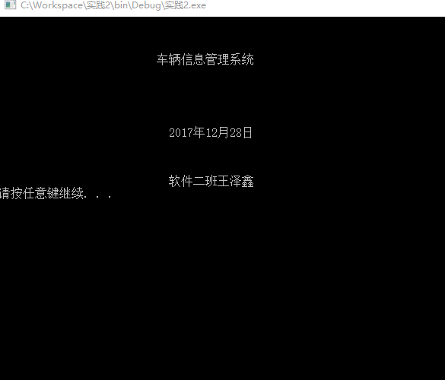

2、显示所有车辆信息：
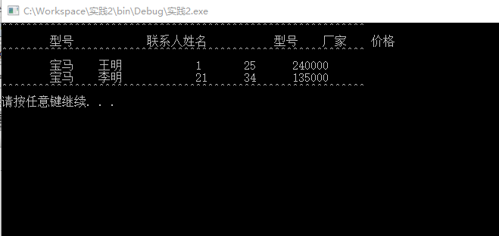

3、查询车辆信息。

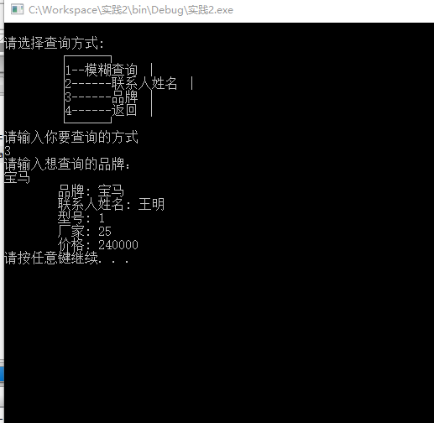

4、增加一个车辆信息。
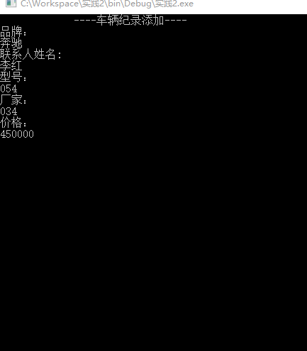

5、删除一个车辆信息：

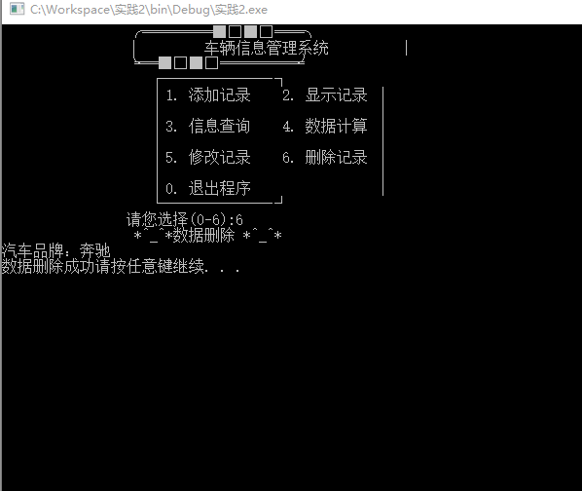

- 退出：
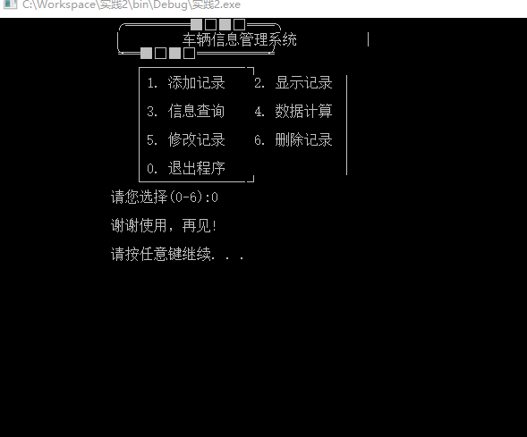

四、系统测试
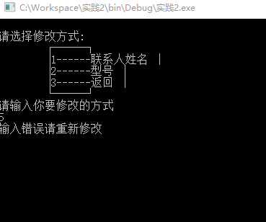

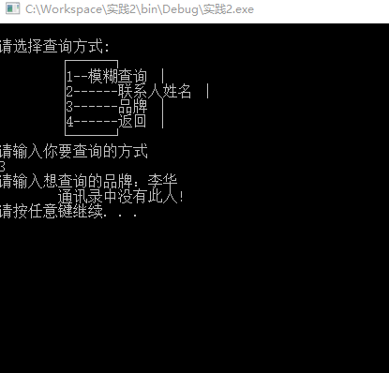

五、总结
项目实践是从上大学以来第一次手动自主完成一项大型作业，比起以往的按照模板举一反三，这种项目实践更具有开发性和延展性。在做项目实践的过程中，通过询问同学以及老师，将程序错误的地方改正，以及将一直遗留下的错误纠正。这对我C语言的学习有很大的帮助。经过一个学期的学习，我对编程语言也有一定的了解，在C语言打下基础后，今后学习C++，以及其他高级语言将更加容易。
感谢马超老师作为编程入门语言的老师，教会了我很多东西，在今后的学习中我一定谨记初衷，为了成就更强大的自己而努力。

谢谢！

附录（源代码）
#include<stdio.h>
#include<stdlib.h>
#include<string.h>
typedef struct person //定义结构体
{
char num[10];
char chang[15];
int age;
int en;
int ji;
}person;
person per[100]; //定义100
char filename[20]; //定义全局变量
logon() //登陆函数 使系统更显完善
{
printf("\n\n\n\t\t\t 车辆信息管理系统\n\n");
printf("\n\n\n\n\t\t\t 2017年12月28日\n\n");
printf("\n\n\t\t\t 软件二班王泽鑫\n");
system("pause");
}
int menu_filename()
{
system("cls");
printf("请输入你要操作的文件名:");
scanf("\t%s",filename);
}
//*********************************************************************//
//^^^^^^^^^^^^^^^^^^^^^^^^^^^^^^^^^^^^^^^^^^^^^^^^^^^^^^^^^^^^^^^^^^^^^//
int menu_select() //菜单选择系统函数
{
char c;
do{
system("cls");
printf("\t\t ╭═════════■□■□═══╮\n");
printf("\t\t│ 车辆信息管理系统 │\n");
printf("\t\t╰═══■□■□══════════╯\n");
printf("\t\t ┌─────────────—┐\n");
printf("\t\t │ 1. 添加记录 2. 显示记录 │\n");
printf("\t\t │ │\n");
printf("\t\t │ 3. 信息查询 4. 数据计算 │\n");
printf("\t\t │ │\n");
printf("\t\t │ 5. 修改记录 6. 删除记录 │\n");
printf("\t\t │ │\n");
printf("\t\t │ 0. 退出程序 │\n");
printf("\t\t └─────────────—┘\n");
printf("\t\t请您选择(0-6):");
c=getchar();
}while(c<'0'||c>'6');
return (c-'0'); //字符减去’0‘得到的是数字整型//
}

//*********************************************************************//
//^^^^^^^^^^^^^^^^^^^^^^^^^^^^^^^^^^^^^^^^^^^^^^^^^^^^^^^^^^^^^^^^^^^^^//

void add() //成绩的录入与添加函数
{
FILE *fp;
int i=0,n=0;
char sign='y'; //首先定义sing='y'
system("cls"); //清屏函数 系统中调用
while(sign!='n'&&sign!='N') //其实只有当输入N或n时才跳出循环
{
printf(" ----车辆纪录添加----\n");
printf("品牌：\n");
scanf("\t%s",per[i].num);
printf("联系人姓名:\n");
scanf("\t%s",per[i].name);
printf("型号：\n");
scanf("\t%d",&per[i].hao);
printf("厂家：\n");
scanf("\t%d",&per[i].en);
printf("价格：\n");
scanf("\t%d",&per[i].ji);
printf("是否继续添加?(y/n)");
scanf("\t%c",&sign);
i++;
n=n+1;
system( "cls ");
}system("pause"); //等待命令

if((fp=fopen(filename,"a"))==NULL) //以2进制形式进行文件尾追加//
{
printf("cannot open the files\n");
system("pause");
return; //如果文件出现错误 就返回
}
for(i=0;i<n;i++)
if(fwrite(&per[i],sizeof(person),1,fp)!=1) //以2进制形式写入文件中//一次写入一个数组//
printf("file write error\n");
fclose(fp); //关闭文件
system("pasue");
}
//*********************************************************************//
//^^^^^^^^^^^^^^^^^^^^^^^^^^^^^^^^^^^^^^^^^^^^^^^^^^^^^^^^^^^^^^^^^^^^^//
void scan() //显示记录 进行全面信息浏览
{
void amend(); //声明修改函数//
char sign='y';
FILE *fp;
int i=0,n;
system("cls");
if((fp=fopen(filename,"r"))==NULL) //以2进制方式读取文件信息//
{
printf("cannot open the files\n");
system("pause");
return;
}
while(!feof(fp)) //一直读取知道文件尾结束
{
fread(&per[i],sizeof(person),1,fp); //以2进制方式将文件信息读到数组内存中//一次读取一个//
i++;
}
fclose(fp);
printf("^^^^^^^^^^^^^^^^^^^^^^^^^^^^^^^^^^^^^^^^^^^^^^^^^^^^^^^^^^^^\n");
printf(" 联系人姓名 型号 厂家 价格\n");
printf("^^^^^^^^^^^^^^^^^^^^^^^^^^^^^^^^^^^^^^^^^^^^^^^^^^^^^^^^^^^^\n");
for(n=0;n<i-1;n++) //循环全部输出
printf("\t%s \t%s \t\t%d \t%d \t%d\n",per[n].num,per[n].name,per[n].chang,per[n].en,per[n].ji);
printf("^^^^^^^^^^^^^^^^^^^^^^^^^^^^^^^^^^^^^^^^^^^^^^^^^^^^^^^^^^^^\n");
system("pause");
system("cls");
printf("是否需要修改?(y/n)");
scanf("\t%c",&sign);
if(sign!='n'&&sign!='N') //选择是否在浏览后进行修改//
amend();
system("pause");

}

//*********************************************************************//
//^^^^^^^^^^^^^^^^^^^^^^^^^^^^^^^^^^^^^^^^^^^^^^^^^^^^^^^^^^^^^^^^^^^^^//
//数据查询//
void query() //车辆信息的不同方式查询
{
FILE *fp;
int i=0,n=0;
int m;
system("cls");
printf("\t\n请选择查询方式:\n");
printf("\t┌──────┐\n");
printf("\t│1--模糊查询 │\n");
printf("\t│2------联系人姓名 │\n");
printf("\t│3------品牌 │\n");
printf("\t│4------返回 │\n");
printf("\t└──────┘\n");
printf("请输入你要查询的方式\n");
scanf("%d",&m);
while(m!=1&&m!=2&&m!=3&&m!=4)
{
printf("输入错误请重新查询\n");
scanf("%d",&m);
}
if((fp=fopen(filename,"r"))==NULL) //以2进制方式读取文件信息//
{
printf("cannot open the files\n");
system("pause");
return;
}

while(!feof(fp))
{
fread(&per[i],sizeof(person),1,fp); //以2进制方式将文件信息读到数组内存中//一次读取一个//
i++;n=n+1;
}

if(m==1) //模糊查询
{
char s[3]; //定义输入的文字所占的字节 /一个汉字占2个字节 外加一结尾符此处小心溢出
int i=0;
system("cls");
printf("\t请输入想查询的姓:");
scanf("%s",s);
for(i=0;i<n-1;i++) //文件信息已经读取到数组中 此处进行循环用于下一语句的查找
{

if(per[i].name[0]==s[0]&&per[i].name[1]==s[1]) //比较per[i].name与所输入的前俩个字符是否相同//
{
printf("\t品牌: %s\n",per[i].num);
printf("\t联系人姓名: %s\n",per[i].name);
printf("\t型号: %d\n",per[i].hao);
printf("\t厂家: %d\n",per[i].en);
printf("\t价格: %d\n",per[i].ji);
printf("\t \n");
}
}
}

if(m==2) //姓名查询
{
char s[20];
int i=0;
printf("\t请输入想查询的姓名:");
scanf("\t%s",s);
while(strcmp(per[i].name,s)!=0&&i<n) i++; //比较per[i].name与所输入姓名是否相同//
if(i==n)
{
printf("\t通讯录中没有此人!\n");
system("pause");
return;
}
printf("\t品牌: %s\n",per[i].num);
printf("\t联系人姓名: %s\n",per[i].name);
printf("\t型号: %d\n",per[i].hao);
printf("\t厂家: %d\n",per[i].en);
printf("\t价格: %d\n",per[i].ji);
}
if(m==3) //品牌查询
{
char s[15];
int i=0;
printf("请输入想查询的品牌：");
scanf("\t%s",s);
while(strcmp(per[i].num,s)!=0&&i<n)i++; //比较per[i].name与所输入品牌号是否相同//
if(i==n)
{
printf("\t通讯录中没有此人!\n");
system("pause");
return;
}
printf("\t品牌: %s\n",per[i].num);
printf("\t联系人姓名: %s\n",per[i].name);
printf("\t型号: %d\n",per[i].hao);
printf("\t厂家: %d\n",per[i].en);
printf("\t价格: %d\n",per[i].ji);
}
fclose(fp);
system("pause");
}
//*********************************************************************//
//^^^^^^^^^^^^^^^^^^^^^^^^^^^^^^^^^^^^^^^^^^^^^^^^^^^^^^^^^^^^^^^^^^^^^//
//数据统计//
void date()
{
FILE *fp;
struct person temp; //定义临时数组用于交换时存放数组信息用于后面的交换//
int sum;
int s[100];
int i=0,n=0;
int j,k,t;
int m;
system("cls");
printf("\t\n选择排序方式:\n");
printf("\t┌──────┐\n");
printf("\t│1------品牌 │\n");
printf("\t│2----联系人 │\n");
printf("\t│3---- 价格 │\n");
printf("\t│4------返回 │\n");
printf("\t└──────┘\n");
printf("请输入你要排序的方式\n");
scanf("%d",&m);
system("cls");
while(m!=1&&m!=2&&m!=3&&m!=4)
{
printf("输入错误请重新输入\n");
scanf("%d",&m);
}
if((fp=fopen(filename,"r"))==NULL) //以2进制方式读取文件信息//
{
printf("cannot open the files\n");
system("pause");
return;
}

while(!feof(fp)) //一直进行读取直至文件尾//
{
fread(&per[i],sizeof(person),1,fp);
i++;n=n+1;
}
if(m==1)
{
for(i=0;i<n-1;i++) //采用冒泡法进行排序//
{
k=i;
for(j=i+1;j<n;j++)
if(per[j].en>per[k].en) //排序//比较大小//
k=j;
temp=per[k];per[k]=per[i];per[i]=temp; //当符合条件时进行数据交换//
}
printf("^^^^^^^^^^^^^^^^^^^^^^^^^^^^^^^^^^^^^^^^^^^^^^^^^^^^^^^^^^^^\n");
printf(" 品牌 联系人 型号 厂家 价格\n");
printf("^^^^^^^^^^^^^^^^^^^^^^^^^^^^^^^^^^^^^^^^^^^^^^^^^^^^^^^^^^^^\n");
for(i=0;i<n-1;i++)
printf("\t%s \t%s \t\t%d \t%d \t%d\n",per[i].num,per[i].name,per[i].hao,per[i].en,per[i].ji);
printf("^^^^^^^^^^^^^^^^^^^^^^^^^^^^^^^^^^^^^^^^^^^^^^^^^^^^^^^^^^^^\n");
fclose(fp);
}

if(m==2)
{
for(i=0;i<n-1;i++)
{
k=i;
for(j=i+1;j<n;j++)
if(per[j].ji>per[k].ji)
k=j;
temp=per[k];per[k]=per[i];per[i]=temp;
}
printf("^^^^^^^^^^^^^^^^^^^^^^^^^^^^^^^^^^^^^^^^^^^^^^^^^^^^^^^^^^^^\n");
printf(" 品牌 联系人 型号 厂家 价格\n");
printf("^^^^^^^^^^^^^^^^^^^^^^^^^^^^^^^^^^^^^^^^^^^^^^^^^^^^^^^^^^^^\n");
for(i=0;i<n-1;i++)
printf("\t%s \t%s \t\t%d \t%d \t%d\n",per[i].num,per[i].name,per[i].hao,per[i].en,per[i].ji);
printf("^^^^^^^^^^^^^^^^^^^^^^^^^^^^^^^^^^^^^^^^^^^^^^^^^^^^^^^^^^^^\n");
fclose(fp);
}
if(m==3)
{
for(i=0;i<n-1;i++)
{
sum=0;
sum=per[i].en+per[i].ji;
s[i]=sum; // 第一个数组用于数组间信息操作//
}
for(i=0;i<n-1;i++)
{
k=i;
for(j=i+1;j<n;j++)
if(s[j]>s[k])
k=j;
t=s[k];s[k]=s[i];s[i]=t; //按照总分大小进行排序//
temp=per[k];per[k]=per[i];per[i]=temp; //随之使其数组相应顺序随总分大小一起排序//
}
printf("^^^^^^^^^^^^^^^^^^^^^^^^^^^^^^^^^^^^^^^^^^^^^^^^^^^^^^^^^^^^^^^^^^^^^\n");
printf(" 品牌 联系人 型号 厂家 价格 总评估分 \n");
printf("^^^^^^^^^^^^^^^^^^^^^^^^^^^^^^^^^^^^^^^^^^^^^^^^^^^^^^^^^^^^^^^^^^^^^\n");
for(i=0;i<n-1;i++)
printf("\t%s \t%s \t\t%d \t%d \t%d \t%d\n",per[i].num,per[i].name,per[i].hao,per[i].en,per[i].ji,s[i]);
printf("^^^^^^^^^^^^^^^^^^^^^^^^^^^^^^^^^^^^^^^^^^^^^^^^^^^^^^^^^^^^^^^^^^^^^\n");
fclose(fp);
}
system("pause");
}

//*********************************************************************//
//^^^^^^^^^^^^^^^^^^^^^^^^^^^^^^^^^^^^^^^^^^^^^^^^^^^^^^^^^^^^^^^^^^^^^//
// 数据修改//
void amend()
{
FILE *fp;
int i=0,n=0;
char s[15];
int m;
system("cls");
printf("\t\n请选择修改方式:\n");
printf("\t┌──────┐\n");
printf("\t│1------联系人姓名 │\n");
printf("\t│2------型号 │\n");
printf("\t│3------返回 │\n");
printf("\t└──────┘\n");
printf("请输入你要修改的方式\n");
scanf("%d",&m);
while(m!=1&&m!=2&&m!=3)
{
printf("输入错误请重新修改\n");
scanf("%d",&m);
}
if((fp=fopen(filename,"r"))==NULL) //以2进制方式读取文件信息//
{
printf("cannot open the files\n");
system("pause");
return;
}
while(!feof(fp))
{
fread(&per[i],sizeof(person),1,fp);
i++;n=n+1;
}i=0;
fclose(fp);
system("cls");
if(m==1)
{
char s[20];
int i=0;
printf("\t请输入想修改的联系人姓名:");
scanf("\t%s",s);
while(strcmp(per[i].name,s)!=0&&i<n) i++; //进行比较 找到所需要的信息
if(i==n)
{
printf("\t通讯录中没有此人!\n");
return;
}
else{
printf("品牌：\n");
scanf("\t%s",per[i].num);
printf("姓名:\n");
scanf("\t%s",per[i].name);
printf("型号：\n");
scanf("\t%d",&per[i].hao);
printf("厂商：\n");
scanf("\t%d",&per[i].en);
printf("价格：\n");
scanf("\t%d",&per[i].ji);
}
}
if(m==2)
{
char s[15];
int i=0;
printf("请输入想修改的品牌：");
scanf("\t%s",s);
while(strcmp(per[i].num,s)!=0&&i<n)i++;
if(i==n)
{
printf("\t通讯录中没有此人!\n");
return;
}
else{
printf("品牌：\n");
scanf("\t%s",per[i].num);
printf("姓名:\n");
scanf("\t%s",per[i].name);
printf("型号：\n");
scanf("\t%d",&per[i].hao);
printf("厂商：\n");
scanf("\t%d",&per[i].en);
printf("价格：\n");
scanf("\t%d",&per[i].ji);
}
}
if((fp=fopen(filename,"w"))==NULL) //进行修改后将信心重新写入文件中
{
printf("cannot open the files\n");
return;
}
for(i=0;i<n-1;i++)
if(fwrite(&per[i],sizeof(person),1,fp)!=1)
printf("file write error\n");
fclose(fp);
printf("信息已经修改成功\n");
system("pause");
}
//*********************************************************************//
//^^^^^^^^^^^^^^^^^^^^^^^^^^^^^^^^^^^^^^^^^^^^^^^^^^^^^^^^^^^^^^^^^^^^^//
//数据删除//
void delet()
{
FILE *fp;
char s[10];
int i=0,n=0;
if((fp=fopen(filename,"r"))==NULL) //以2进制方式读取文件信息//
{
printf("cannot open the files\n");
system("pause");
return;
}

while(!feof(fp))
{
fread(&per[i],sizeof(person),1,fp); //将文件信息读取到数组内存中//
i++;n=n+1;
}
fclose(fp);
if((fp=fopen(filename,"w"))==NULL) //以2进制写入方式打开文件//
{
printf("cannot open the files\n");
system("pause");
return;
}
printf("汽车品牌：");
scanf("%s",s);
for(i=0;i<n-1;i++)
if(!(strcmp(per[i].num,s)==0)) //找到与其匹配的信息进行操作// 如果条件符合就写入否者跳过这组数据此数据就是所需删除的
fwrite(&per[i],sizeof(person),1,fp)!=1; //以2进制方式将信息从内存中写入文件磁盘//
fclose(fp);
printf("数据删除成功");
system("pause");
}
//^^^^^^^^^^^^^^^^^^^^^^^^^^^^^^^^^^^^^^^^^^^^^^^^^^^^^^^^^^^^^^^^^^^^^//
//^^^^^^^^^^^^^^^^^^^^^^^^^^^^^^^^^^^^^^^^^^^^^^^^^^^^^^^^^^^^^^^^^^^^^//
//运用switch语句进行菜单选择//
void main()
{
int n=0;
logon();
menu_filename(); //引用全局变量文件名
for(;;) //循环使用主界面直到遇到结束命令
{
switch(menu_select()) // 函数的调用//
{
case 1:
printf("\t\t *^_^*车辆记录添加 *^_^*\n");
add();
break;
case 2:
printf("\t\t *^_^*车辆信息浏览 *^_^*\n");
scan();
break;
case 3:
printf("\t\t *^_^*车辆信息查询 *^_^*\n");
query();
break;
case 4:
printf("\t\t *^_^*数据计算 *^_^*\n");
date();
break;
case 5:
printf("\t\t *^_^*数据修改 *^_^*\n");
amend();
break;
case 6:
printf("\t\t *^_^*数据删除 *^_^*\n");
delet();
break;
case 0:
printf("\n\t\t谢谢使用，再见!\n");
printf("\n\t\t");
system("pause");
exit(0);
}
}
system("pause");
}

